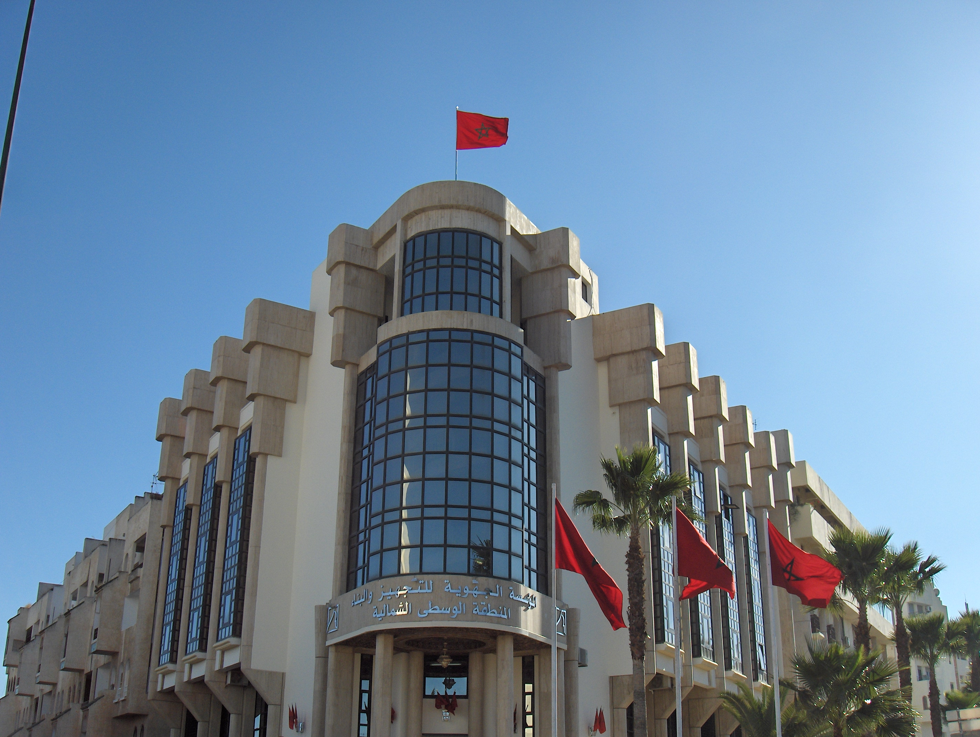

Définition de stage

Les stages sont désormais devenus des passages obligés vers le premier emploi.
Il faut savoir tout d’abord que le stage doit permettre de découvrir l’entreprise et son fonctionnement, c’est aussi l’occasion de confronter l’enseignement, il doit en outre permettre au stagiaire :

- De prendre des initiatives, d’assumer des responsabilités, d’atteindre des objectifs avec les moyens alloués par le maître de stage, de rendre compte et de participer activement à la vie du service.
- De faire connaître une image valorisante de la formation reçue.

Le stage que j’ai effectué au sein de AL Omrane a été bénéfique du fait qu’il m'a permis d’enrichir mes connaissances, de développer ma façon de communiquer, et de bien mettre en épreuve mes compétences et mes capacités du savoir faire .

Au terme de ce stage effectué a sein de la société AL OMRANE, j’exprime
toute ma particulière gratitude a Mr NABIL CHERKAOUI professeur et directeur de l’institue supérieur du génie appliqué (IGA) qui à bien voulu encadrer ce travail ainsi que tout mes professeurs de l’école.

Je remercie vivement Mer ARABI ABDERAHMANE directeur des ressources humaines. Pour tout le temps qu’il a bien voulu me consacrer ; grâce à lui j’ai pu rencontrer un grand nombre de personne travaillant dans cette société.

Mes remerciements s’adressent également à Mer Mouncef Mohammed. Chef de la division comptable. Pour son encadrement, sa rigueur professionnelle, sa disponibilité et sa patience.

Merci aussi à Mr rami et Mel Meryem Bouziane et a Mer Mbarek. Qui m’ont fournie des informations très importantes relatives à mon thème.

Enfin je voudrais remercier les responsable de la société AL OMRANE qui m’ont permis d’effectuer ce stage dans des conditions particulièrement bonnes et de m’avoir bien accueillie.

Sommaire

Première partie : présentation de la société Al Omrane Fès.

- Historique………………………………………………………………...6

Section 1 : identité, mission et objectif Al Omrane Fès……………...7

- Identité de la société AL OMRANE Fès….7
- Mission d’AL OMRANE Fès……………..8
- Objectif d’AL OMRANE Fès…………….10

Section 2 : organisation d’Al Omrane Fès…………………………...13

- Organigramme………………………………13
- L’activité des différentes directions et service d’Al Omrane Fès……………………………15

Deuxième partie : Les missions effectuées au sein de la société AL OMRANE Fès……………………………………………………………….22

Section 1 : Au niveau de l’ordonnancement ………………………….22
Section 2 : Au niveau de la comptabilité générale
Section 3 : Au niveau du contrôle des dépenses

- Historique :

Après 30 années d’expérience, les organismes publics d’habitat (o.p.h) relèvent des dysfonctionnements au niveau de l’accomplissement de la mission qui leur est assigné par les pouvoirs publics :

- Absence de synergies st chevauchement des missions.

- Structures de gestion et charge de fonctionnement coûteux et disproportionnées par rapport au volume d’activité.

- Obsolescence des textes régissant les OPH, en déphasages avec l’évolution du secteur.

- Activité au-delà des potentialités régionales

- Ce dysfonctionnement au lancement du processus de refonte institutionnelle des OPH à la fin de l’exercice 2003

Section 1 : identité, mission et objectif Al Omrane Fès.

Dans le cadre de la mise en œuvre de la politique gouvernementale en matière d’habitat visant à répondre aux besoins du pays en logement et faire face à l’accroissement de l’habitat insalubre au détriment de l’habitat réglementaire et organisé, la réflexion au niveau du ministère chargé de l’habitat et de l’urbanisme a conduit à la nécessité de redimensionner les instruments publics d’intervention en fonction d’un nouveau positionnement stratégique qui leur assure une réelle spécialisation visant la complémentarité, l’efficacité et la réalisation de plus de synergie tant au niveau de leurs activités propres qu’ au niveau des actions de partenariat engagées avec d’autres opérateurs (privés et collectivités locales).

1) Identité de la société AL OMRANE Fès.

Al OMRANE (établissement régional d’aménagement et de construction de la région centre nord) : est un établissement public a caractère industriel et commercial doté de la personnalité morale et de l’autonomie financière crée en dahir n°1-07-50 du 28 rabbi I 1428 (17 avril 2007) portant promulgation de la loi n° 27-03 portant transformation des établissements régionaux d’aménagement et de construction en sociétés anonymes régionales dénommées « AL OMRANE ».
Al OMRANE procède dans les limites territoriales de son ressort à l’aménagement de secteurs d’habitation et à la réalisation de programmes de construction, soit pour son propre compte, soit pour le compte de l’Etat ou des collectivités locales, à titre de promoteur immobilier pour contribuer à :
- L’application de la politique étatique en matière d’habitat. (Orientation)

- La régulation du marché immobilier (lutte contre la spéculation)

- L’amélioration du cadre bâti (lutte contre l’habitat insalubre, restructuration).

- La résorption du déficit en logements par la réalisation de grandes opérations de lotissements et de constructions.

La loi n° 27-03 portant transformation des établissements régionaux d’aménagement et de construction en sociétés anonymes régionales dénommées « AL OMRANE ».

Les établissements régionaux d’aménagement et de construction créés par le dahir portant loi n° 1-72-498 DU 28 rabbi II 1394 (21 mai 1974) dénommés :

ERAC Sud,
ERAC Tensift,
ERAC Oriental,

ERAC Centre,
ERAC Nord Ouest,
ERAC Centre Sud,
ERAC Centre Nord,

Sont transformés respectivement en sociétés anonymes régionales dénommées :

« AL OMRANE Agadir SA. »
« AL OMRANE Marrakech S.A. »
« AL OMRANE Oujda S.A »
« AL OMRANE Casablanca S.A. »
« AL OMRANE Rabat S.A. »
« AL OMRANE Mekhnès S.A »
« AL OMRANE Fès S.A. »

Régies par la loi n° 17-95 relatives aux sociétés anonymes, par les dispositions de la présente loi et par leurs statuts.
Chaque société intervient dans le domaine géographique dans lequel intervenait l’établissement régional d’aménagement et de construction dessous.

2) Mission d’AL OMRANE Fès

Le Ministère délégué chargé de l’habitat et de l’urbanisme a projet de création de neuf sociétés régionales d’aménagement et de construction dénommées A.L OMRANE Dédiées au développement du secteur de l’habitat.

Ces dernières ont pour missions :

- L’initiation et la réalisation des projets d’aménagement de construction et d’équipement pour son propre compte.
- La réalisation pour le compte de l’état de projets de développement et d’aménagement en vue de la promotion de l’habitat et de l’activité.
- La réalisation en partenariat, avec les collectivités locales et les E/ses publiques, d’action d’aménagement, de construction et d’équipement en maîtrise d’ouvrage délégué.
- Le lancement de projets immobiliers en partenariat avec le secteur privé.
S’agissant de la formule juridique de ces sociétés, il est proposé de les constituer en « société anonyme à directoire et conseil de surveillance ».Elles sont dotées, au départ d’un capital de 10000000,00 DH chacune, souscrit essentiellement par l’état.
Ces sociétés sont domiciliées :

Dénomination des sociétés régionales d’aménagement | Sièges | Limites et ressort territorial
1- AL OMRANE LAAYOUNE | LAAYOUNE | Laayoune- Boujdour - Sakia El Hamra
2- AL OMRANE GUELMIN | GUELMIM | Guelmim - Es Semara - Assa Zag- Tan tan- Tata
3-AL OMRANE KENITRA | KENITRA | Kenitra – Sidi Kacem
4-AL OMRANE TANGER | TANGER | Tanger – Assilah – Fahs Bni Ma Kada – Tétouan – Larache – Chefchaouen
5-AL OMRANE SAFI | SAFI | Safi – El Jadida
6-AL OMRANE BENI MELLAL | BENI MELLAL | Azilal – Beni Mellal
7-AL OMRANE SETTAT | SETTAT | Settat – Khouribga – Benslimane
8-AL OMRANE AL HOCEIMA | AL HOCEIMA | AL Hoceima – Taza – Taounate
9-AL OMRANE DAKHLA | DAKHLA | Oued Eddahab – Lagouira

3) Objectifs de la société AL OMRANE Fès

La fusion réunion des trois opérateurs publics d’agence nationale de lutte contre l’habitat insalubre (ANHI), la société nationale d’aménagement et de construction (SNEC), et la
Société ATTACHAROUK, dans une seul entité nouvelle dénommée AL OMRANE.
En effet, cette fusion se traduit par la mise en commun totale du patrimoine, des ses synergies
Tant sur le plan financier, technique que commercial.

Aussi, les principaux objectifs visés à travers cette fusion sont les suivants :

- Instituer une société performante à même de répondre aux besoins croissants en termes de logements économiques.
- Renforcer de lutte contre l’habitat insalubre selon une mission globale tant au niveau de l’intervention qu’au niveau des moyens à mobiliser.
- Consolider les moyens humains. En effet, l’effectif de la nouvelle société est aux environs de 400 cadres et agents avec un taux d’encadrement et plus de 40%.
- Conforter les moyens financiers, ainsi le capital social de la société issue de cette fusion avoisinera les 500 millions de DHS.
- Répondre aux besoins de la déconcentration et décentralisation en créant 16 filiales régionales à même de répondre aux impératifs de proximité et d’intervention locale.
- Assurer la réalisation de programmes de prévention en partenariat avec le privé.
- Réaliser d’importantes économies d’échelle.

Ainsi, outre l’optimisation des moyens financiers qui permettront d’accroître les investissements indispensables pour la mise en œuvre des stratégies d’intervention (recherche de nouveaux produits, rationalisation des processus de production…) cette fusion contribuer à la concrétisation de la politique gouvernementale visant la production de 100000 logements par an.

Le champ d’intervention de la nouvelle société née de cette fusion se structurera autour
de métiers, complémentaires qui embrassent aussi bien le suivi des grands programmes d’urbanisation (ZUN) que les action de lutte contre l’habitat insalubre et la réalisation de

grands projets d’habitat à faible VIT.

S’agissant de la formule juridique de cette société, il est proposé de la constituer en
« Société anonyme à directoire et conseil de surveillance »

La création de neuf sociétés AL OMRANE et la transformation des ERAC en société anonymes vise les objectifs suivants :

Economique :
Royales en matière de logement social dans sa stratégie d’intervention dans le domaine de l’habitat et conformément aux hautes orientations, le gouvernement a engagé en priorité nationale

- Eriger le secteur de l’habitat en priorité nationale.
- Prôner la politique de proximité.
- Encourager les actions de partenariat avec le secteur privé.
- S’engager pour un rythme de production de 100.000 unités d’habitat par an au moindre coût.
- Tendre vers des villes sans bidonvilles.

Cette vision stratégique a donc motivé une refonte institutionnelle des organismes publics d’habitat, en vue d’assoir leur mode de gestion et système de management sur des actions d’intervention, communes ou complémentaires, cohérentes et ce dans le cadre d’une évolution mieux adaptée à la nouvelle politique en matière d’habitat.

Social :
La refonte institutionnelle et structurelle des OPH, une fois dument accomplie, se traduira par
la mise en commun de leurs patrimoines et actifs nets et des systèmes de gestion et de management .elle permettra ainsi :

- De consolider les moyens humains et financiers.
- D’instituer un groupe performant à même de répondre aux besoins en logement et de mener l’action de lutte contre l’habitat insalubre.
- D’engager efficacement la politique de partenariat avec le secteur privé les collectivités locales.

- De répondre aux besoins de la déconcentration et de la décentralisation par le biais des filiales régionales à même de satisfaire aux impératifs de proximité et d’intervention locale.

- D’engager de grands projets d’aménagement urbains, de villes sans bidonvilles et des villes nouvelles.
- De contribuer pleinement à l’accroissement de l’offre foncière destinée à la promotion de l’habitat social.
- De procéder à la réalisation de pôles urbains et de ZUN
- De s’engager dans la politique de requalification urbaine et la mise à niveau des villes.

Financier :
Dans une première phase il a été procédé à la fusion de l’ANHI, la SNEC et attacharouk, dans un seul pole dénommé « holding d’aménagement al OMRANE ».l’objectif social du holding, en fonction de la nouvelle mission, étant défini, il a été également procédé au réaménagement des organes délibérants par l’adoption de la formule d’une société gérée par directoire, lui-même contrôlé par un conseil de surveillance. Pour couvrir les provinces du nord et du sud, deux sociétés filiales régionales du holding ont ensuite été crées :

- Al OMRANE al janoub, dans le sud, couvre les régions de Guelmim – Es-Smara, Laayoune- Boujdour – saquia el Hamra et oued ed – dahab – Lagouira.

- Al OMRANE al Boughaze, dans le nord, opère dans la région de Tanger – Tétouan.

Dans une deuxième phase, en vue de constituer le" groupe AL OMRANE " par l’intégration des ERAC, la situation financière de ses statut et leur transformation en Société

Anonyme. Ainsi, par cession de leurs parts sociales au holding d’aménagement Al OMRANE, les ERAC deviendraient des filiales régionales. En effet, le projet de loi relatif à la transformation étant approuvé par le conseil du gouvernement puis par le conseil des ministres, il est en cours d’examen au niveau du parlement.

Section 2 : organisation d’Al Omrane Fès

1) organigramme de la société AL OMRANE Fès

Dans le but d’assurer un bon fonctionnement et une meilleure coordination entre le personnel au sein de cet établissement public, un organigramme bien défini et bien précis adapté a tout les types de profils du personnel de holding AL OMRANE a été mis en place afin de rationaliser la gestion et les méthodes de travail.
Pour bien gérer cette société, il faut l’organiser et diviser les taches, coordonner le travail, répartir les responsabilités et les pouvoirs, mettre en place des procédures de travail entre les services, des circuits d’information et de coordination.
La structure de holding AL OMRANE montre qu’il y a plusieurs niveaux de contrôle distribués entre les chefs de services, et de département, chaque subordonné est dépendant vis-à-vis de son chef immédiat.
D’après l’organigramme on distingue trois départements et deux sous direction régionales :

- Département administratif & financier.
- Département technique.
- Département promotionnel.
- Sous direction régional Fès Boulomane.
- Sous direction régionale Taounate Hoceima Taza.

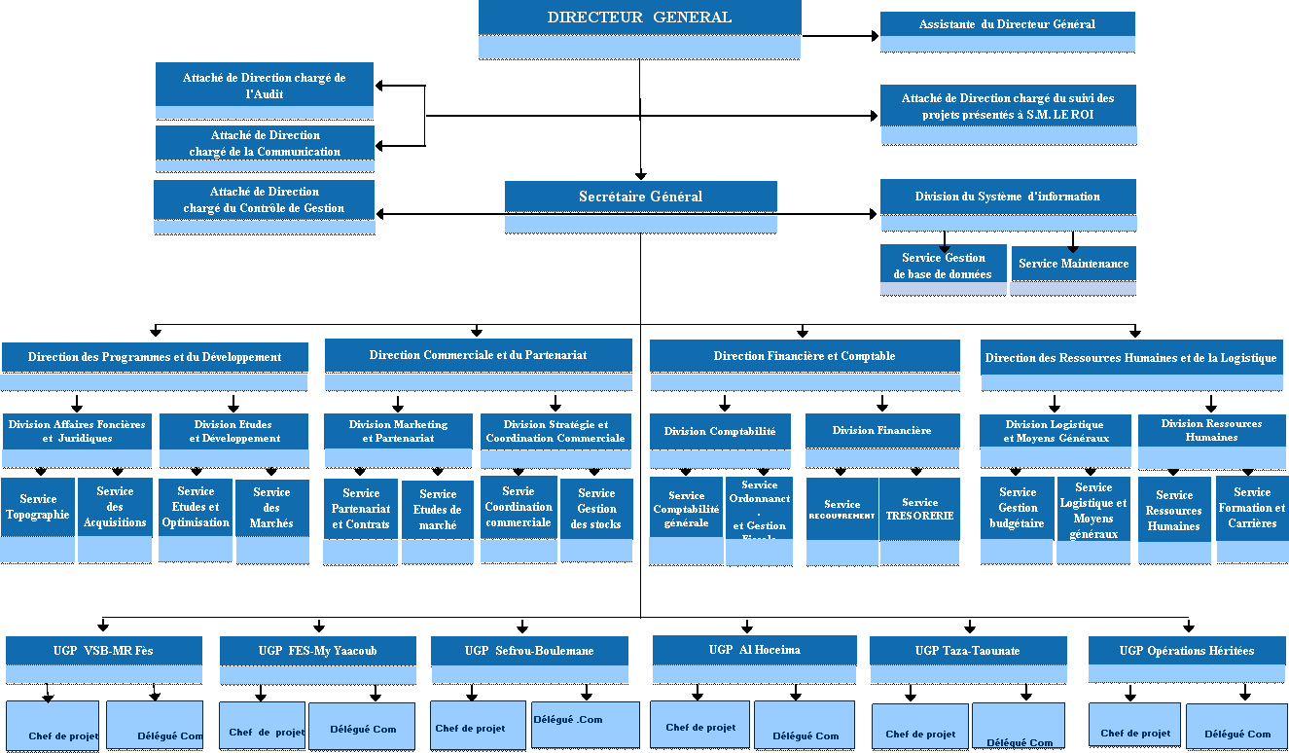

2) L’activité des différentes directions et service d’Al Omrane Fès

  - Direction

La direction est de plus sollicitée avec la multiplication des différents intervenants dans le secteur de l’habitat et l’urbanisme, et l’accroissement des activités d’une manière générale et des projets en particulier et leur gestion sur les plans techniques, financière et commercial.

Donc la direction est un organe suprême de l’établissement qui coordonne et dirige les autres services par le truchement des chefs de départements.

1) division de l’audit interne

Le mot « audit » signifie surveiller contrôler et vérifier selon IFACI (Institut français des auditeurs et consultations internes), l’audit interne exerce à l’intérieur de l’entreprise ou d’un organisme d’une activité indépendante d'appréciation du contrôle des opérations, il est au service de la direction et indépendant des autres services.

Donc on peut dire que la division audit s’occupe d’établir une enquête visant à accueillir des informations permettant d’évaluer un risque et de prendre quelques actions correctives. Elle est caractérisée par un rattachement avec la direction.
2) division informatique :
L’informatique constitue un facteur principal de développement. Alors on doit des techniques
Permettant de réaliser cet objectif.

Dans ce sens le holding AL OMRANE a vu qu’il est nécessaire de mettre en place une division (au lieu de service) appropriée, qui va se charger du coté de l’informatique, qui n’est autre que la division informatique.

Donc, la division informatique permet à la direction et aux autres responsables de trouver et de disposer des informations voulues. Et permet de fournir des informations, indications et

Propositions concernent surtout les opérations en cours permettent une prise de décision adéquates ce qui confirment l’importance et la nécessité de cette division.

3) Service juridique :
Ce service s’occupe du coté juridique sein de l’établissement et du coté contentieux ou la gérance des litiges.

A cet égard, il se préoccupe de l’élaboration des cahiers de charges des lotissements d’habitat.

D’une part, il s’occupe de l’étude des affaires juridiques concernant l’établissement, à savoir les litiges et les contentieux dans lequel holding AL OMRANE est fait partie.

4) Sous direction régionales :
Etant donné, d’une part, la nécessité de répondre aux exigences du niveau découpage administratif, ce qui permettra au holding AL OMRANE une meilleure représentativité et une présence continue dans les provinces de son air d’intervention.

Des nouvelles entités dites sous direction régionales ou services extérieurs sont crées :

- Une sous direction régionale (Fès Boulomane) qui regroupe deux services de gestion
Technique des projets et d’un service commerciale

- Une sous direction régionale (Taza-Taounate-Al Hoceima) qui se comprend deux services de gestion technique des projets et de services commerciaux.
En outre, elle présente l’établissement au niveau régional, présent l’identification des projets, assure le suivi des études des bureaux de contrôle et étudie et vérifie les dossiers d’appels d’offre.

- Départements :

Ils présentent le deuxième niveau de responsabilité et de prise de décisions qui se compose en trois départements technique, administratif et financière, et promotionnel.

- Département technique :

Le département technique se charge de la coordination de l’ensemble des entités rattachées au département, participe à l’élaboration des objectifs assignés au département, de la stratégie de l’établissement, du rapport d’activité et du plan d’action.

Pour s’assurer que les études faites sont au trajet de réussite, le département fait des analyses pour en tirer les failles constatées au niveau des études et des réalisations. Ce département est responsable de deux divisions : une division foncière et une division études & marché.

- Division foncière :

La division foncière veuille à la réalisation des objectifs qui lui sont assignés, et coordonne entre les différents services qui lui sont rattachés.

Dans le but d’une meilleure gestion foncière, la division établit des études foncières sur le marché immobilier (enquêtes, prix pratiques….), elle synthétise et diffuse les situations foncières. Pour réaliser tous ses objectifs, la division a mis en place deux services, service prospection & acquisitions et service suivi des affaires foncières.
- Service prospection & acquisition :
Parmi les taches de ce service sont :

- Lancement et suivi des procédures des acquisitions foncières de l’établissement.
- Assistance des sous – directions régionales en matière foncière.
- Constitution d’une banque de données foncières.
- Service suivi des affaires foncières :
Ce service chargé tout d’abord de l’accomplissement des formalités d’éclatement des titres fonciers, ensuite se la réception des travaux de bornages et d’étude etc. enfin de la régularisation des assiettes foncières.
Il se préoccupe également du suivi des dossiers cadastraux et des opérations topographiques.

- Division des études et des marchés :

Elle cordonne antre les services qui lui sont rattachés, en établissant les situations qui concernent la division.

La division des études et des marchés participe aux séances d’ouverture des plis, elle veille à la réalisation des différentes études avec les partenaires (architectes,
Bureaux d’étude et de contrôle…) et établit les études relatives aux marchés
(Prix, ratios, postes de comparaisons…).

Cette division comprend deux services – service des études & coordination, service des marchés.

- Service des études & coordination :

Ce service se limite aux études techniques des projets vu la spécialisation et le partage des taches au sein de holding AL OMRANE.
Les principales missions de ce service se résument ainsi :

- Désignation de l’architecte sur proposition du sous – direction régionale.
- Approbation des études architecturales et techniques.
- Mise à jour de la base de données.
- Suivi administratif des projets.
- Coordination avec les différents services extérieurs.
- Service des marchés :
Lancement des marchés et consultation des études et travaux relatifs à la réalisation des projets ; élaboration et mise à jour d’un fichier des intervenants, vérification des dossier d’appel d’offres, suivi de la procédure administrative des marchés, étude des prix du marché par nature d’intervention et par région, sont les taches de ce service.

Département administratif et financier

Le département administratif et financière de holding AL OMRANE s’occupe du volet administratif et financier des opérations menées par l’établissement.

Il prend en charge en plus de la coordination des entités qui lui sont rattachés, la participation à l’élaboration des objectifs de l’établissement.

Il veille à la réalisation des objectifs qui lui sont assignées, ensuite à la gestion rationnelle du patrimoine de l’établissement, c’est – à – dire les moyens matériels et humains, et enfin il se charge de la transmission au contrôleur financier de l’établissement de tous les documents nécessitant le « visa ».

Ce département se compose de trois divisions à savoir :
- Division financière :

Cette division prend en charge des études en collaboration avec les autres entités, aussi de l’établissement des tableaux de bord financiers qui donne une image claire sur la situation financiers de l’établissement.
La gestion de trésorerie faite partie des occupations majeures de la division financière, de plus elle mène une analyse au propos des sources de financement, pour que la trésorerie parvenir à réaliser les objectifs visés.

- Service gestion de trésorerie

Service gestion de trésorerie se préoccupe de la prévision de trésorerie en collaboration avec les autres organes de l’établissement, de la gestion de trésorerie.

Il participe à l’élaboration des plans de trésorerie et suivi de la trésorerie et des situations bancaires.

- Service gestion des emprunts
Il élabore des dossiers de préfinancement, des contrats de prêt du personnel et des tableaux d’amortissement avec les entités concernées de l’établissement.
Ainsi ce service a pour tâches, le suivi des prêts de préfinancement et des remboursements des prêts, l’établissement des plannings des déblocages des OPF, les demandes des mainlevées des hypothèques et des attestations de solde de tout compte.
- division administrative & Affaires générales
Cette division est responsable de la mise en place du règlement en vigueur, de veiller à la réalisation de ses objectifs, au développement de la politique de la gestion des ressources humaines, à l’exécution du budget.

- Service gestion des ressources humaines et formation

  - Préparation de la stratégie d’embouche et suivi des dossiers de recrutement.
  - Préparation de la paie du personnel, des frais de déplacement, des HS et de primes.
  - Gestion des affaires générales : assiduité, notation, sanction et application de la réglementation etc.…
  - Elaboration des notes de service relatives à la marche de l’établissement.
  - Gestion et suivi des congés
  - Etablissement de la déclaration fiscale des revenus de fin d’année.
  - Elaboration et suivi du plan de formation en collaboration avec les autres entités.
  - Encadrement des stagiaires et visiteurs de l’établissement.

- Service social
  - Développements de l’action sociale.
  - Traitement des dossiers d’assurance maladie et mutuelle.
  - Gestion des états de retraites

  - Service des approvisionnements
  - Gestion du matériel et du mobilier
  - Gestion des fournitures et de l’ensemble des consommables
  - Gestion des locaux de travail, entretien, réparation
  - Gestion du parc autos et motos (suivi, entretien et réparation)
  - Elaboration et suivi de la procédure des commandes concernant le mobilier, le matériel et les consommables au niveau de l’achat ou de la location, l’entretien et les réparations.
  - Elaboration et suivi des commandes des travaux et des services nécessaires au fonctionnement et équipement.

- division comptable
La division comptable s’occupe de l’élaboration des déclarations en ce qui concerne la taxe sur la valeur ajoutée (TVA), l’impôt sur les société (IS) et les autre impôts et taxes.

De même elle veuille à la stricte application du manuel de procédures comptable en supervisant les travaux de fin d’exercice en participant à la réalisation du bilan et du compte de produits et charges (CPC).

- Service comptabilité générale
- suivi des ordres d’imputation en recettes.
- Rapprochements périodiques des états comptables avec les relevés bancaires
- Travaux de fin d’exercice (bilan)
- Analyse des comptes comptables.
- Etablissement et suivi les déclarations fiscales (TVA, IS, PSN….).
- Suivi de la comptabilité budgétaire.

- service ordonnancement et gestion fiscale

- l’ordonnancement des payements et leurs écritures comptables.

- Passage des écritures du budget et leurs rapprochements avec la comptabilité générale.

C. Service contrôle des dépenses

- Le contrôle des pièces comptables:
  - Fonctionnement (budget)
  - Investissement (opération)

Au cours de ce stage, j’ai beaucoup appris. Les apports que j’ai tirés de cette expérience professionnelle peuvent être regroupés autour de deux idées principales :

- Les notion acquises.
- La vie en société.

Les notions acquises

Section 1 : au niveau du contrôle des dépenses :

- Révision des prix
- Classement des dossiers
- Photocopie
- Contrôles des pièces nécessaires pour l’ouverture des marchés
- Réception des appels
- la transmission des appels téléphoniques aux concernés

Section 2 : au niveau de L’ordonnancement :

- saisie des situations budgétaires au niveau d’exel
- passation des factures pour paiement sur application

Section 3 : au niveau de L’a comptabilité générale :

Conclusion :

L’expérience que j’ai vécue au sein de l’OMRANE a été très riche pour moi en enseignement sur tous les plans.

Sur le plan éducatif, cela m’a permis de mettre en lumière tous ce que j’ai pu apprendre en comptabilité à l’institut. Mais aussi d’approfondir davantage mes connaissance dans ce domaine.

Sur le plan social, cela m’a permis de vivre le quotidien d’une unité de comptabilité, ce qui anime une équipe au travail, ainsi que le souci des dirigeants d’assurer la qualité aussi bien dans les rapports humains.

Sur le plan personnel cela m’à prendre des choses qui seront utiles pour la vie :

Le travail en groupe
La responsabilité
Le sérieux
La rigueur

A la fin de ce stage au sein de l OMRANE, j’ai ressenti la grande différence entre les études et la vie au travail.

